**Ejemplo de un ejercicio de UML :**

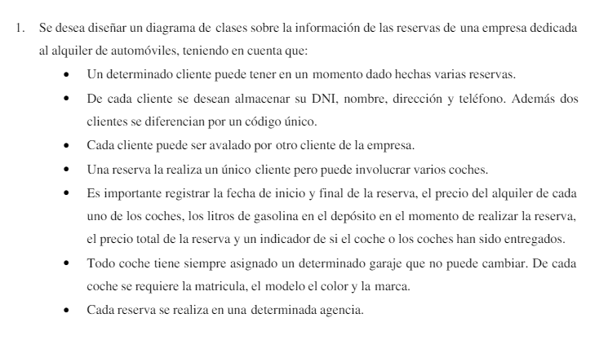

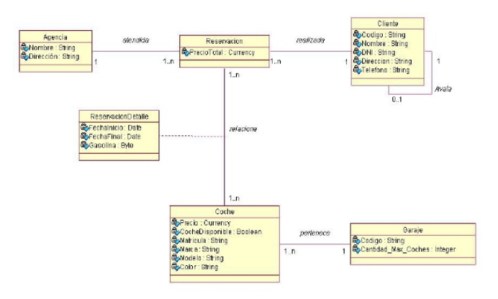

1-Escriba el código correspondiente al siguiente diagrama de clases (no escriba el cuerpo de los métodos, sino solo su declaración):

public class ReproductorDiscos{

public void reproducir (int){}

public void detener(){}

public void siguiente(){}

public void anterior(){}

public void cargarCD ( Disco cd){}

}

public class Disco{

private String titulo;

private Date fechaEdicion;

public int obtenerDuracionTotal(){}

public Cancion obtenerCancion(int){}

}

public Class Cancion{

private String titulo;

private int duracion;

}

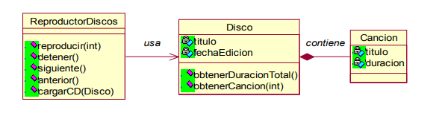

2-Dibujar un posible diagrama de clases para el siguiente fragmento de código:

Compas unCompas = new Compas();

Circulo unCirculo = unCompas.dibujarCirculo(5);

Pincel unPincel = Cartuchera.getPinceles().getItem(2);

unPincel.setColor(new Color("#336677"));

unPincel.pintar(unCirculo);

int superficie = unCirculo.getSuperficie();